БҚОӘББ «Жоғары аграрлық – техникалық колледжі» МКҚК

«Бекітемін»

ОӘЖ бойынша директордың орынбасары

___________Б.М.Джазыкбаева

«_____» _________2019 жыл

1304000 «Есептеу техникасы және бағдарламалық қамтамасыз ету (түрлері бойынша)»

мамандығы бойынша «Дүниежүзі тарихы» пәнінен

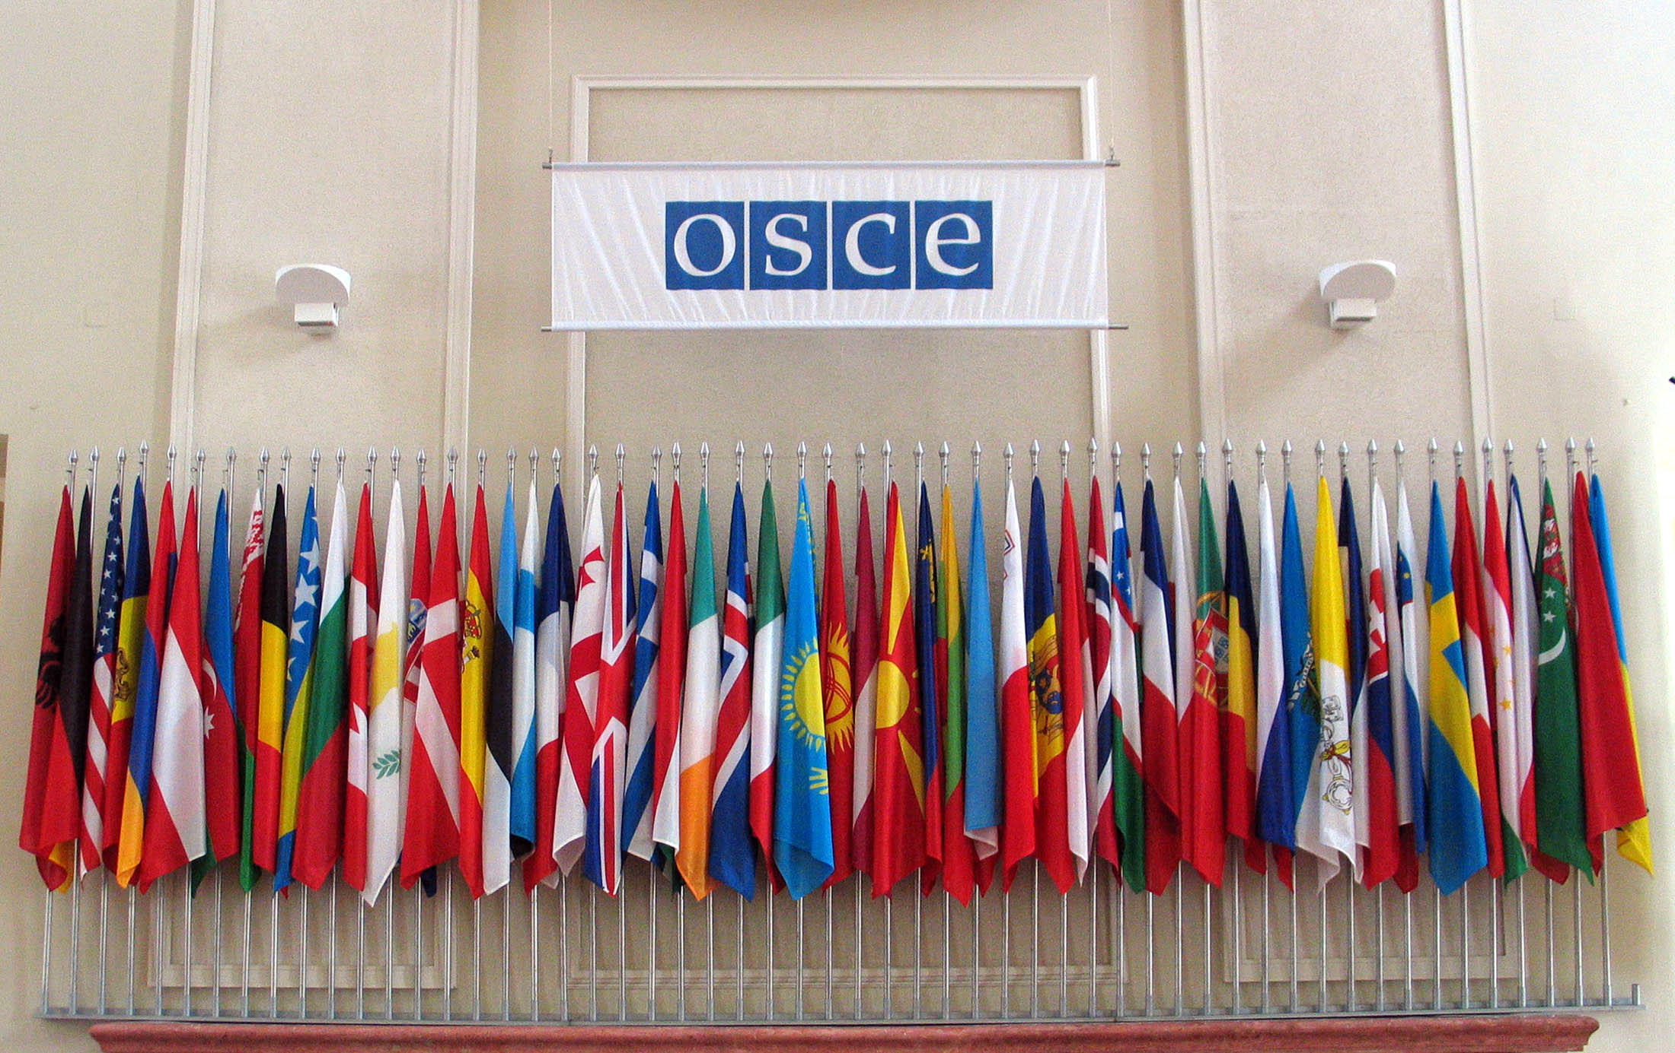

**АШЫҚ САБАҚ**

Тақырыбы: **ХХ ғ. екінші жартысы – ХХІ ғ. басындағы халықаралық қатынастар.**

**Орал-2019 жыл**

Құрастырған: ӘГП ПЦК-сының ІІ санатты оқытушысы: Г.Р.Кайыржанова

«Келісілді» «Келісілді»

ӘГП ПЦК-сының төрайымы Әдіскер

__________Г.Р.Кайыржанова ___________ А.М.Қайырлиева

«_____» _________2019 жыл «_____» _________2019 жыл

Сабақтың жоспары № Тобы Күні .

**Тақырыбы:**  ХХ ғ.екінші жартысы – ХХІ ғ. басындағы халықаралық қатынастар.

**Сабақтың құзыреттілігі:**

**Ақпараттық:** ХХ ғ.екінші жартысы – ХХІ ғ. басындағы халықаралық жағдайымен таныстыру. Еуропадағы қауіпсіздік пен ынтымақтастық ұйымының қалыптасуы, КРСО республикаларының тәуелсіздік жариялауы туралы дәйектермен түсіндіру.

**Коммуникативтік:** Ұлтаралық қатынастар туралы, ТМД елдерінің құрылуы, ауған соғысы Тәуелсіз Қазақстан туралы игерту арқылы өз ойын айтуға, жылдамдық пен ойлау, қортыныды шығаруға үйрету.

**Мәселелерді шешу құзыреттілігі:** ХХ ғ.екінші жартысы – ХХІ ғ. басындағы халықаралық жағдайды баяндау арқылы, халықаралық проблемаларды ажырата білуге үйрету.

**Сабақтың түрі:** аралас

**Сабақ әдісі:** Жигсо әдісі, Вен диаграммасы

**Технологиялар:** АКТ қолдану, Prezi программасын қолдану,

**Көрнекіліктер:** карта, слайд, оқулық

**Пәнаралық байланыс:** Қазақстан тарихы, География

**Сабақтың барысы:**

### І. Ұйымдастыру кезеңі. (2 минут) 11:23

А) Сәлемдесу  
Б) Тізім бойынша тексеру  
В) Оқушылардың зейінін сабаққа аудару  
Д) Сабақтың мақсатымен таныстыру

**ІІ. Үй тапсырмасын тексеру.( 20 минут) 11:43**

40-50 жылдардағы халықаралық қатынастар. (жигсо әдісі арқылы жалпы мағлұмат беру) 20 минут

Үй тапсырмасына берілген тақырыптар:

1. Ұлы Отансоғысының аяқталуы, Германияның капитуляциясы –
2. 8-9 мамыр 1945 жыл.
3. Екінші дүниежүзілік соғыстың аяқталуы. Жапонияның капитуляциясы – 1945 жыл 2 қыркүйек.
4. БҰҰ құрылуы – 1945 жылы 26 маусымда.
5. Потсдам конференциясы – 1945 жылдың 4 шілдесінде. ГФР мен ГДР құрылуы.
6. «Қырғи қабақ» соғыс – 1946 жыл.
7. Маршалл жоспары.
8. НАТО-ны құру туралы пактіге қол қойылды – 1949жылы сәуір.

**«Ақылдылар»** сұрақ – жауап **11:50**

**Картамен жұмыс 11:55**

1. Потсдам конференциясына сәйкес одақтас мемлекеттер басып алған Германия жері.
2. КСРО мен Польшаға берілген Германия жерлері.
3. Чехословакиядан Украинаға өткен жер.
4. Польшаға КСРО-дан қайтарылған жер.

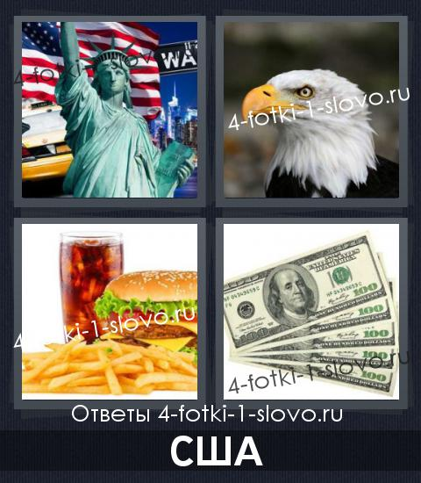 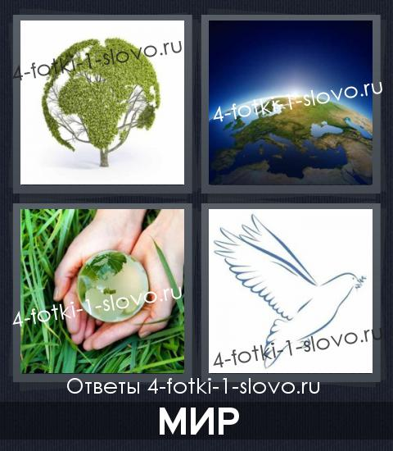 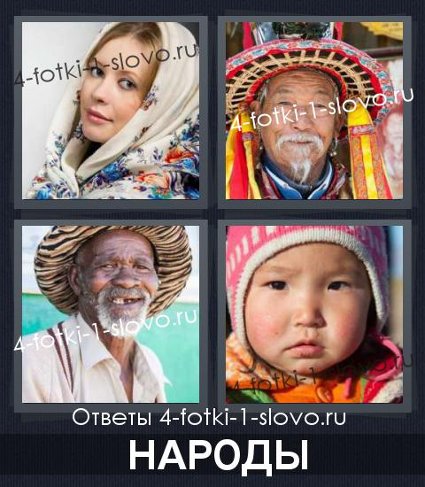 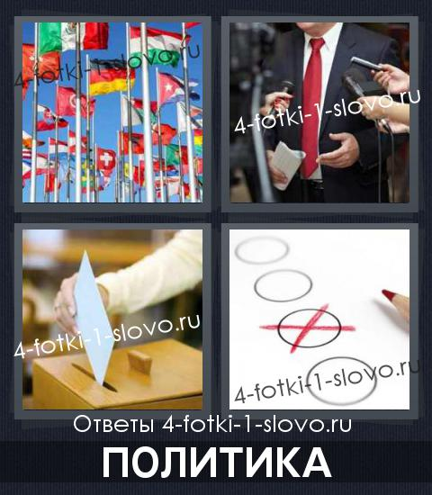

АҚШ Әлем Халық Саясат

**12:00 минут**

**ІІІ. Жаңа сабақ түсіндіру:** ХХ ғ.екінші жартысы – ХХІ ғ. басындағы халықаралық қатынастар.

Жалпы мағлұмат беру ( Prezi программасы арқылы) **12: 20 минут.**

(Жазып алады)

Басты оқиғалар:

1. 1969 жылы – «Жалпы Еуропалық кеңес»
2. Еуропадағы қауіпсіздік пен ынтымақтастық ұйымы. (**ЕҚЫҰ, OSCE)**
3. Ауғаныстан соғысы - 1979-1989 жж.
4. ТМД-ның құрылуы және оның мақсаты.

(осы кезде тақтада тақырыпқа байланысты видеофильм жүреді) **12:26 минут**

**ІV. Өткен сабақты бекіту.**

**Жылдар сөйлейді:** 5 имнут. **12:30 минут**

|  |  |
| --- | --- |
| **Уақыты** | **Оқиғалар** |
| 1969 жыл | Жалпы Еуропалық кеңес |
| ХХғ. 70-жылдары | Еуропадағы Қауіпсіздік пен Ынтымақтастық ұйымы құрылды |
| 1992 жыл 30 қаңтар | Қазақстан ЕҚЫҰ мүшесі |
| 1979 жыл | Ауған соғысының басталуы |
| 2010 жыл 1-2 желтоқсан | ЕҚЫҰ Қазақстанда өткен саммиті |
| 1987 жыл | М.С.Горбачев пен Р.Рейган орта қашықтықтағы зымырандарды жою туралы келісімге қол қойды. |
| 1991 жылы 21 желтоқсан | ТМД құру туралы келісімге қол қойылды. |
| 1994-1996 | Шешен соғысы |
| 2001 жыл | «Шанхай бестігі» атты келісім |

**Карточкамен жұмыс.** 10 минут **12:40 минут.**

Сұрақтар:

1. 80 жылдардағы халықаралық қатынастардың шиеленісуі.
2. Беловеж келісімі.
3. Шанхай ынтымақтастық ұйымы.
4. 1975ж. Хельсинки келісімі қандай мәселелерді қамтыды жәнеолардың мәні туралы айтып беріңдер?
5. Еуразиялық одақ идеясы

**Теминдермен жұмыс:**

1. Саммит
2. Капитуляция
3. Репарация
4. Интеграция
5. Аннексия
6. Ратификация

**Сабақты бекіті:** Викторина 15 минут **12:50 минут**

1. Потсдам конференциясына қатысқан үш держава – КСРО, АҚШ, Ұлыбритания
2. Атом бомбасының зардабы – қалалар қиратылды, лезде 90 мың адам көзжұмды, радиоактивті сәулелер кесірінен адамдар өлді.
3. Бейбітшілкті жақтаушылардың бүкіл дүниежүзілік конгресі қай жылы болды? – 1949 жылы көктемде.
4. Алғаш НАТО-ның құрамына енген елдер?

АҚШ, Канада, Ұлыбритания Франция, Италия, Бельгия, Нидерланды, Люксембург, Норвегия, Дания, Исландия, Португалия

1. ЕҚЫҰ ның Парижде өткен кездесуі қай жылы өтті – 1990 жыл
2. 1978 жылы НАТО қандай шешімқабылдады – соғыс шығындарын жыл сайын 3 % ұлғайту.
3. Ауған соғысы қай жылы аяқталды? 1989 жылы
4. ТМД елдерінің ықпалдастық ынтасын арттыру үшін Назарбаев қандай идея ұсынды? Еуразиялық одақ
5. 1991 ж. Беловеж келісіміне қандай мемлекеттер қол қойды? Ресей, Украина, Белоруссия.
6. «Шанхай бестігі» атты келісіміне қол қойылды? 2001 жылы 15 маусым
7. Шешен Республикасыныңтәуелсіздігі қашан жарияланды? 1991 жылы мамыр-маусым айлары.
8. Қай жылы АҚШ пен КСРО орта қашықтықтағы зымырандарды жою туралы шешімге қол қойды? 1989 жылы желтоқсан.
9. Кариб дағдарысы? 1949 жылы
10. 1992 жылы ұлтаралық шиеленістер қай елдерде байқалды? Молдавияда, Грузияда, Абхазияда, Шешенстан, Тәжікстан т.б.
11. 1998 жылы маусым айында «мемлекетаралық экономикалық комитет» ұйымының бас кеңесі Мәскеуден қай қалаға ауысты? Алматы.
12. «қарапайым халықтың мұқтажына тиісті 10 қарапайым қадам» бағдарламасы қай уақытта жарияланды? 1998 жылы 28 сәуірде.
13. ҚР Президентінің әрекетінің нәтижесінде 1994 жылы 8 шілдеде Өзбекстан, Қазақстан, Қызғыз Республикалары арасында қандай келісімді құру туралы қол қойылды? Біртұтас экономикалық кеңістік.

**Вен диаграммасы**

БҰҰ

Бейбітшілік пен қауіпсіздік

ЕЫҚҰ

Аймақтық тыныштық пен қауіпсіздік

Бейбітшілік

Қауіпсіздік

Соғысты болдырмау

НАТО

Соғыстың алдын алу тиімді қорғанысты қамтамасыз ету

**V. Бағалау**

**VI. Үй тапсырмасы.**

**Синквейн**

Зат есім

Сын есім

Етістік

Сөз тіркесі

Бір сөз, синоним